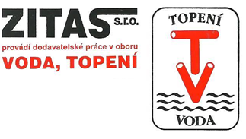
Hlásek Josef – 602458496
Janošťák Miroslav - 602156166

Firma ZITAS provádí

Revize kotlů na tuhá paliva
Zákon o ochraně ovzduší č. 201/2012 Sb. stanoví povinnost realizovat revizi kotlů na pevná paliva, přičemž první kontrolu je nutné provést nejpozději do 31. prosince 2016.

Kde je stanovena povinnost provést revizi kotle?
Povinnost první kontroly, která musí proběhnout nejpozději do 31. prosince 2016, stanoví § 41 odst. 15 výše uvedeného zákona. Po tomto datu by měl být každý provozovatel schopen na vyžádání obecního úřadu obce s rozšířenou působností tento doklad předložit. Podle ustanovení § 17 odst. 1 písmene h) zákona o ochraně ovzduší je povinen každý provozovatel stacionárního spalovacího zdroje na pevná paliva o jmenovitém tepelném příkonu 10 kW až 300 kW včetně, který slouží jako zdroj tepla pro teplovodní soustavu ústředního vytápění, provádět jednou za dva kalendářní roky kontrolu provozu a technického stavu tohoto zdroje.

Kdo může provést povinnou revizi kotle?
Ke kontrole je oprávněna pouze autorizovaná osoba proškolená výrobcem kotle. Tato osoba musí být držitelem oprávnění k instalaci, provozu a údržbě kotle

Kotle s ručním přikládáním na dřevo a uhlí
-Viadrus
-Rojek

Kotle s přestavbovou sadou na automat
-Benekov
-Viadrus
Kotle automatické s násypkou na pelety a uhlí
-Benekov
-Viadru
-Ecoscroll
-Easypell
-Votona

